Practica#11 10/06/2024
López Quiroz Perla Daniela
#1.
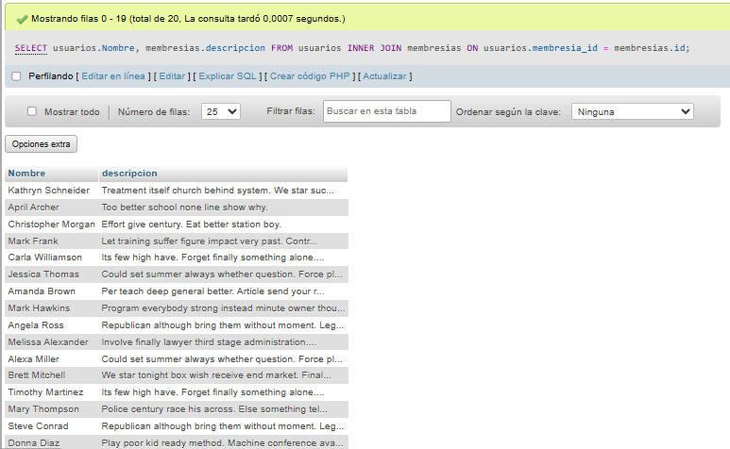
#2. Obtener el listado de canciones con su género.
